TICKET – IDEAS

Spis treści
1 Zip measurements 3

Zip measurements

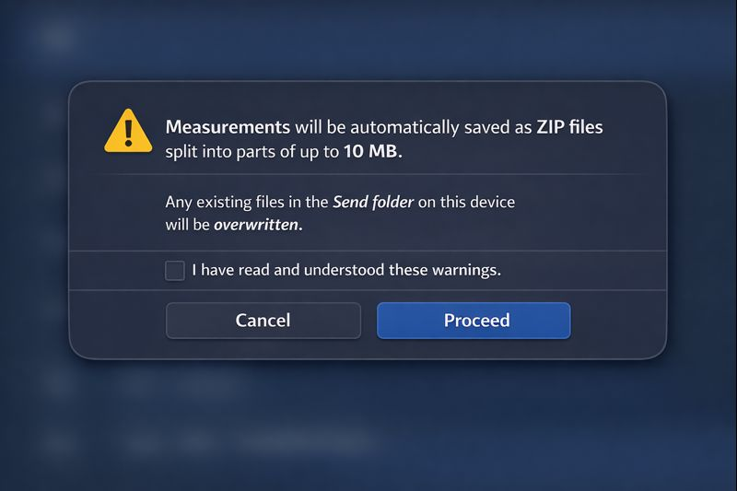
Rysunek 1Ten trójkąt ostrzegawczy powinien by niżej
Taka jest moja koncepcja. User klika Save to zip "Send", i wyskakuje ten komunikat. Musi zaznaczyć tego checkboxa, by móc "Proceed" więc będzie to świadome kliknięcie, że zapis, usunie stare porzednie pliki zip w folderze "Send". Jak coś to mieliśmy podwójne zabezpieczenie. A bez zatwierdzenia nie pozwoli kliknąć "Proceed" .

